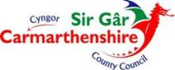
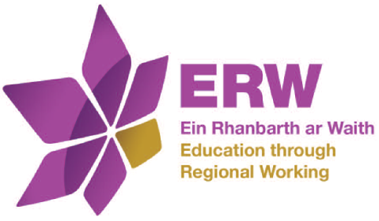
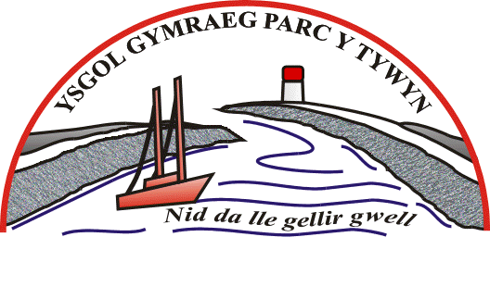

Datganiad Grant Amddifadedd Ysgol Gymraeg Parc y Tywyn 2018-19
Dyrennir y Grant Amddifadedd Disgyblion i ysgolion â disgyblion sy’n dod o deuluoedd incwm isel ac y gwyddys eu bod ar hyn o bryd yn gymwys i dderbyn prydau ysgol am ddim (e-FSM) a disgyblion sydd wedi derbyn gofal yn barhaus am fwy na chwe mis (LAC).
Disgwylir i ysgolion ddefnyddio’r cyllid hwn i’r eithaf i gyflwyno strategaethau cynaliadwy fydd yn arwain yn gyflym at newidiadau i ddysgwyr sy’n gymwys i dderbyn prydau ysgol am ddim neu sy’n LAC.
Fel ysgol rydym wedi cytuno ar y tri cham a ganlyn:

- nodi’r grŵp targed o ddisgyblion, ei nodweddion a’i anghenion
- cynllunio ymyraethau sy’n gwneud y defnydd mwyaf effeithiol o adnoddau
- monitro a gwerthuso effaith adnoddau

Yn 2018-19 rhoddwyd i Ysgol Gymraeg Parc y Tywyn ddyraniad Grant Amddifadedd disgyblion o £34,550.
Yn Ysgol Gymraeg Parc y Tywyn mae gennym gynllun cynhwysfawr, sydd wedi’i gytuno a'i fonitro gan Awdurdod Lleol Sir Gaerfyrddin ac ERW, i hyrwyddo cynnydd a chael gwared ar rwystrau i ddysgu i fyfyrwyr sy’n gymwys ar gyfer y cyllid hwn.
Rydym wedi defnyddio’r cyllid sydd ar gael i:
- gyflogi staff sydd yn gweithredu rhaglenni ymyrraeth penodol a fydd yn codi safonau cyrhaeddiad y disgyblion
- darparu rhaglenni ymyrraeth a chymorth y profwyd eu bod yn cael yr effaith fwyaf a’u bod yn gynaliadwy- ‘Llythrennau a Synau’, ‘Hwb Ymlaen’, ‘Chwarae Cadarnhaol’, ‘CHATT’, ‘Read Write Inc’.
- brynu adnoddau addas i gefnogi y disgyblion.
- cyflwyno a defnyddio systemau olrhain data i nodi anghenion dysgwyr, targedu ymyraethau a monitro effaith.
Mae ein cynllun manwl sy’n cynnwys manylion mewn perthynas â sut rydym yn gwario’r grant ar gael yn yr ysgol.

